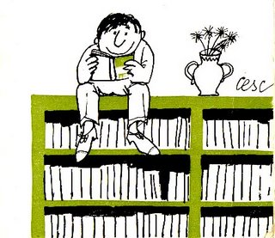

BLOC D’EXPRESSIÓ DIGITAL

Helena Guasch

FITXA PERSONAL

NOM I COGNOMS:

Curs

Opció de tria del crèdit: ___________

AFICIONS

ACTIVITATS EXTRAESCOLARS durant el curs:

HÀBITS LECTORS:

-Et costa llegir? Sí NO

-Llegir ............ m'agrada
m'avorreix
no em concentro
no trobo lectures interessants
no ho he provat mai
no tinc llibres per llegir
altres: ______________________

-Llegeixes en silenci o en veu baixa? _____________________ Per què? ________________

___________________________________________________________________________
-Fas res d'especial mentre llegeixes? (com per exemple: escoltar música, seure al llit o en un sofà determinat, menjar xiclet...)

___________________________________________________________________________

-Llegeixes habitualment el diari o una revista? (un cop per setmana mínim) Sí NO

-En cas afirmatiu, quins? ______________________________________________________

-Tens ordinador a casa? Sí NO

-Hores de connexió diària? _______

-Com l'utilitzes? (per exemple: per jugar on line, per entrar al facebook, per enviar mails, per escriure al fotolog....)

__________________________________________________________________________

INTERESSOS LECTORS

-Què t'agrada llegir?
Misteri Aventures Biografies Ciència-ficció

Història Amor Viatges Altres: _____________

-Escriu el nom de tres llibres que t'hagin agradat i indica per què els vas llegir:

Títol Recomanació

____________________________________ _______________________________

____________________________________ _______________________________

____________________________________ _______________________________

-Digues tres llibres que no t'hagin interessat gens i explica el motiu

TÍTOL MOTIU

___________________________________ _______________________________

___________________________________ _________________________________

___________________________________ _________________________________

-Completa l'afirmació: El meu llibre ideal és (per exemple: curt, d'aventures, de misteri, d'amor.....)__________________________________________________________

-Llegeixes algun llibre a part dels que et recomanem de l’escola de primària?
Sí NO

En cas de resposta afirmativa, quins? _________________________________________

________________________________________________________________________

-Tens a casa llibres per poder llegir? Sí No

-Tens una habitació on poder llegir sol/a? Sí No

-Ets soci/sòcia d'alguna biblioteca? Sí No

En cas afirmatiu, quan hi vas?_______________________________________________

EXPECTATIVES SOBRE EL CRÈDIT

-Com esperes que serà el crèdit? _____________________________________________

____________________________________________________________________________

UNA RESPOSTA OBERTA...

-Llegiria més si _____________________________________________________________

____________________________________________________________________________

-M’agradaria _______________________________________________________________

_____________________________________________________________________________

FITXA 1

LA RONDALLA
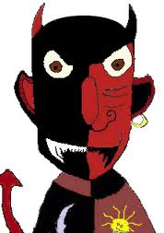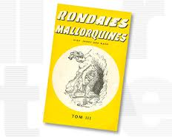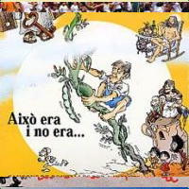

Què és una rondalla? Quina és la seva estructura? On s’expliquen? N’heu escoltat moltes, però segur mai no havíeu pensat que darrere d’una història senzilla hi ha tot un procés molt complex de creació literària.

Per aprendre més sobre la rondalla i les seves característiques buscareu informació a internet.

1. Escriviu la definició de rondalla que hi ha als webs de la Viquipèdia i del DIEC

Viquipèdia:

DIEC:

Quina definició us sembla més completa i per què?

2. Ara enumereu 3 característiques de la rondalla a partir de l’article que trobeu a la Viquipèdia en català.

-

-

-

3. Analitzareu l’estructura narrativa de la rondalla.
3.1 Expliqueu amb les vostres paraules què significa que una rondalla té una narrativa fixa.

3.2 Enumereu quines són les parts de l’estructura narrativa de la rondalla.

4. Els personatges són fonamentals en la rondalla.
Escriviu el nom dels 3 personatges centrals de la rondalla i argumenteu la seva importància.

Personatges centrals
-
-
-

Importància

5. Finalment expliqueu què vol dir que hi ha formes per obrir i tancar un text.

6. Busca en el web Fórmules de rondalles: http://www.xtec.cat/~averges3/primer/formules.htm cinc començaments i cinc acabaments de rondalles que coneguis

Començaments
-
-
-
-
-

Acabaments
-
-
-
-
-

FITXA 2

LLEGIM RONDALLES

Busque al web RONDALLANET: http://www.uv.es/~sillam/RondallaNet/laweb.htm tres rondalles: una que s’expliqui a Catalunya, una altra que s’expliqui a les Illes Balears i una altra que s’expliqui a València.

Llegiu-les i ompliu els següents apartats.
Us servirà per entendre millor com s’escriuen.

Nom de la rondalla
On s’explica?
Què ens explica?
Quins són els personatges més importants i què fan.
Delimita l’estructura de la rondalla
- Situació inicial
- Conflicte
- Acció
- Resolució
- Situació final
Fórmula d’inici i d’acabament de la rondalla

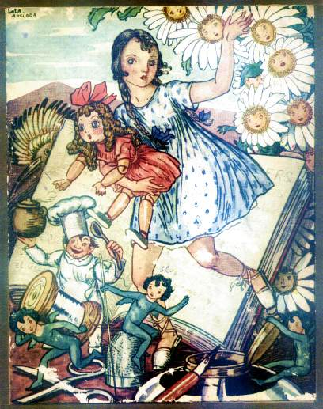
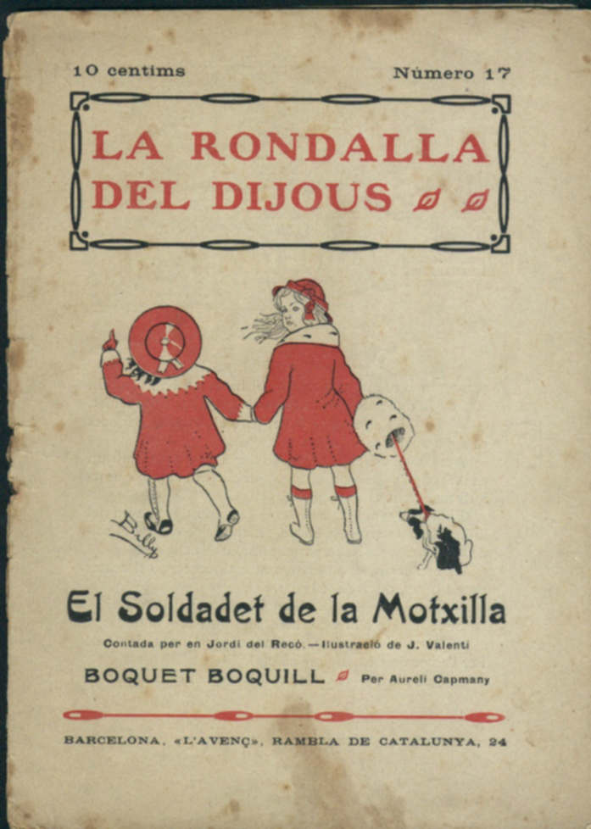
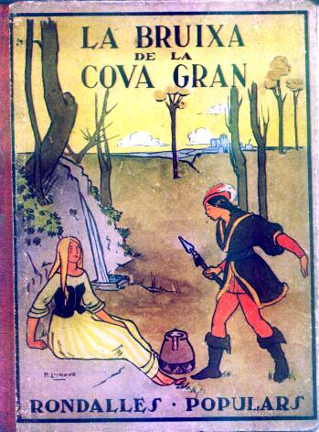

FITXA 2

RONDALLA 1

Nom de la rondalla

On s’explica?

Què ens explica?

Quins són els personatges més importants i què fan.

Delimita l’estructura de la rondalla
- Situació inicial

- Conflicte

- Acció

- Resolució

- Situació final

Fórmula d’inici i d’acabament de la rondalla

FITXA 2

RONDALLA 2

Nom de la rondalla

On s’explica?

Què ens explica?

Quins són els personatges més importants i què fan.

Delimita l’estructura de la rondalla
- Situació inicial

- Conflicte

- Acció

- Resolució

- Situació final

Fórmula d’inici i d’acabament de la rondalla

FITXA 2

RONDALLA 3

Nom de la rondalla

On s’explica?

Què ens explica?

Quins són els personatges més importants i què fan.

Delimita l’estructura de la rondalla
- Situació inicial

- Conflicte

- Acció

- Resolució

- Situació final

Fórmula d’inici i d’acabament de la rondalla

FIXTA 2

PARLEM DE RONDALLES - Activitats orals
Què heu après?
Cada alumne/a explicarà breument quina és la rondalla que li ha agradat més i per què.
Què tenen un comú totes les rondalles.
Quina penseu que és la diferència més important entre la rondalla i el conte.

Expliqueu la vostra rondalla a la classe. Un per un.

Valoració, què heu fet bé i què heu fet malament per part del mateix l’alumne/a i dels companys que l’han escoltat.

Prepareu-vos la rondalla a casa, la tornareu a explicar a l’aula mentre us filmem per penjar-la al bloc del taller.

FITXA 3

ELS RONDALLISTES

Hi ha persones que han dedicat la seva activitat professional a recollir rondalles per pobles i ciutats i que més tard s’han publicat en reculls de contes.

Gràcies a la seva tasca avui podem gaudir d’aquestes històries que d’una altra manera s’haurien perdut.

Busqueu a la Viquipèdia la definició de:

-Folklore

- Folklorista

Heu de fer un pòster per a cada folklorista on hi explicareu breument la seva biografia i la seva importància des del punt de vista de la rondalla.

- Germans Grimm
- Enric Valor
- Valerià Serra i Boldú
- Antoni Maria Alcover
- Joan Amades

Contesta:

1. Per què s’han destacat cadascun dels folkloristes esmentats?

- Germans Grimm

- Enric Valor

- Valerià Serra i Boldú

- Antoni Maria Alcover

- Joan Amades

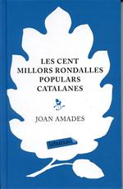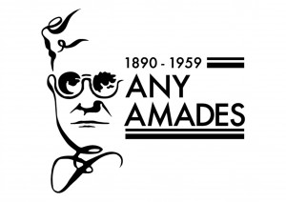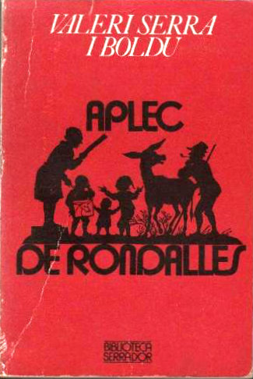

FITXA 4

EXPLIQUEM RONDALLES

Ara que ja sabem què són les rondalles, les explicarem als companys de classe.
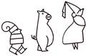

1. Mireu el programa de TV3: Una mà de contes: http://www.super3.cat/unamadecontes/
Ens expliquen històries i ens les il·lustren amb manualitats.

2. Mireu-vos els contes i trieu-ne un parell.
Posada en comú.
Cada alumne/a haurà de:
- explicar què li ha agradat més de la història.
- què destaca del contingut
- què destaca de la part visual.

3. Per parelles hauran d’explicar una rondalla a la classe. La rondalla es filmarà i es penjarà al bloc de l’optativa.
Heu de tenir present que:
- Heu de triar de mutu acord la rondalla que treballareu.
- Ha de durar 5 minuts
- Tots dos companys/es han d’explicar-la i han de representar-la.
- La manera com es representa és lliure: ombres xineses, disfresses, mitjons de guinyol, ninots de casa....

4. Fitxa de valoració de l’activitat.

5. Anirem a explicar rondalles a les escoles de primària.

FITXA 5

ENREGISTREM RONDALLES

Ara que ja sabem explicar-les, les enregistrarem.

